Оглавление:

Введение…………………………………………………………………………………..…стр.2-3
1. Характеристика района исследования …………………………………………….… .стр.4
2. Сластин Ерофей Карпович ……………………………..………………………..……. стр. 4-7
3. Заключение …………………………………………………..……………………….... .стр. 7
4. Список используемой литературы ……………………..…..……………………... .стр.8
5.Приложение ………………………………………..…………………………………... .стр.9-12

Введение
Я посещаю объединение «А старина живет…». Иногда занятия проводятся в школьном музее. Мое внимание всегда привлекают документы, которые хранятся в школьном музее. И вот об истории одного такого документа, вернее о человеке, с которым связан данный документ мне бы хотелось рассказать. Данный документ – это свидетельство рядового 6 конного полка 3 отряда Заамрского отдельного округа Пограничной стражи Сластина Ерофея Карповича, выданное ему в ноябре 1913 года. [приложение №1, стр. 10].
Данному документу более 100 лет. Мне было интересно, что же за человек был Ерофей Карпович, если его документы хранятся в музее.
Работая в музее, я также нашла небольшие записи о Сластине Е.К. и записи учащихся школы, сделанные в Национальном архиве РБ, о том, когда Ерофей Карпович был призван на службу. Из этих немногих документов я узнал, что Сластин Е.К., участнике партизанского движения в Забайкалье в 1919 году.
Актуальность данной темы – сохранение в памяти поколений череды событий, живыми участниками которых были наши земляки. В 1917 году - 100 лет Великой российской революции или как теперь принять говорить Русской войне.
Цель: систематизирование собранного материала о Сластине Ерофее Карповиче и написание исследовательской работы.
Задачи:
- Проработать литературные источники, архивный материал, документы, материалы, хранящиеся в школьном музее;
- опросить старожилов;
- Собрать исследовательский материал о Сластине Е.К.,как участнике партизанского движения в Забайкалье в 1919 году;
- обработать исследовательский материал, написать исследовательскую работу.
Методы исследования:
- Эмпирический: формирование проблемы, гипотезы, задач, составление плана работы, оформление результатов исследовательской работы.
- Теоретический: анализ литературных и архивных данных, работа в Интернете
- Социологический: опрос, беседа с местными жителями.

Объект исследования:
Свидетельство рядового 6 конного полка 3 отряда Заамрского отдельного округа Пограничной стражи Сластина Ерофея Карповича, выданное ему в ноябре 1913 года.
В работе представлен архивный материал.

«Живущие должны знать,
Откуда что проистекает».
И.К. Калашников.

Характеристика населённого пункта.
Сельское поселение «Большекуналейское» находится на 51° 36 с. ш. и 107° 42 в. д. в отрогах хребта Цаган-Дабан в пределах Селенгинского среднегорья в Западном Забайкалье; входит в состав Тарбагатайского района Республики Бурятия.
Село было основано во второй половине XVIII века и сразу стало одним из центров старообрядческой культуры. За прошедшие два с половиной столетия значимость Большого Куналея только укрепилась. Менялось хозяйство, привычки людей. Многие жители, особенно молодые, перебрались в города. Но неизменным оставалось стремление куналейцев сохранить свои традиции, обычаи.

Сластин Ерофей Карпович
Ерофей Карпович Сластин родился в 1891 году в селе Большой Куналей Верхнеудинского уезда Забайкальской губернии в семье крестьянина-середняка. Рос спокойным и ничем не приметным на деревне парнишкой. А когда исполнилось 20 лет, его забрали в армию. [2].
Изучая архивные документы в школьном музее, я выяснила, что Сластин Ерофей Карпович был призван на фронт в октябре 1911 года. [1].
Первые годы службы прошли в Манчжурии, в шестом Амурском конном полку, в пограничных войсках [приложение №1, стр. 10].
В 1915 году его отправили на германский фронт в Галицию. Февральская революция застала Ерофея в Бессарабии. Офицеры хотели разоружить полк, но он в полном составе и с оружием ушел на российскую территорию — в Одесскую губернию. [10, стр. 2].
После Октябрьской Революции в начале 1918 года полк, в котором служил Ерофей Карпович, примкнул к отряду Котовского и вместе с ними принимал участие в боях с белогвардейцами. [2].
Впоследствии полк присоединился к отряду Котовского и принимал участие в разгроме гайдамацкого отряда, который был сосредоточен в районе города Тирасполя. В начале мая 1918 года их полк был переименован в 1-й Советский кавалерийский полк, а солдат старших возрастов демобилизовали. И вот Сластин возвращается в свое село с надеждой заняться мирным трудом. Но началась гражданская война. [10, стр. 2].
Начиная с 1919 года, когда Забайкалье находилось под властью белогвардейского генерала Семенова, Ерофей Карпович принимал участие в подпольной организации по созданию партизанского отряда в Тарбагатайском районе. С этой целью установили связь с партизанами Мухоршибири и Загана, обменивались с ними революционной литературой. В декабре 1919 года, когда отряд семеновских войск прибыл в село Тарбагатай, по решению подпольной организации Сластин Ерофей Карпович возглавил отряд большекуналейских партизан и выступил с ними на Тарбагатай.
Мировоззрение и характер бывшего солдата Сластина все тверже формировались в большевистском направлении. В 1919 году Ерофей Карпович один из активных организаторов партизанского отряда в селе Большой Куналей. Начальник штаба Макар Евлампьевич Шурыгин назначил его комиссаром партизанского отряда. Односельчане единогласно поддержали это решение. Тогда Сластина многие знали только по партизанской кличке «Ещехин» [приложение №4, стр. 12].
Он был бесстрашным и волевым командиром Болыпекуналейского партизанского отряда. Документальные материалы и личное дело Ерофея Карповича Сластина находятся в Национальном архиве Бурятии. Приведем один из них. [10, стр. 2].
В протоколе № 6 от -1 июня 1934 года в частности, записано: «Заседанием Тарбагатайской районной партизанской комиссии отмечено активное участие Большекуналейского отряда и его командира Е. К. в боях в Тарбагатай в Ганзурино, а также в подавлении кулацкого восстания в селах Калиновка, Хонхолой, Мухоршибирь. А в 1919—20 годы партизанский отряд «Ещехина» принимал "участие в боях на станции Песчанка (за Читой). Его отряд совершал дерзкие диверсии на железной дороге, участвовал во многих операциях, борясь с карательными отрядами, белочехами, семеновцами. Это был волевой и отличный командир». [10, стр. 2].
Раннее декабрьское утро 1919 года. В штаб подпольной организации доставлена срочная депеша из штаба партизанского отряда села Десятниково: «Отряд семеновцев под командованием есаула Жирнова наступает на село Тарбагатай». Подпись: «Михнев». [2].
Партизанский отряд Ещехина выступил в поход. Конный отряд в количестве более семидесяти сабель прошел через пестеревские горы и узкой глубокой падью внезапно вышел навстречу отряду Жирнова. У подножия горы Омулевки семеновцы были разбиты, а сам Жирнов взят в плен в селе Тарбагатай и полевым судом приговорен к расстрелу. Захваченных в плен солдат под конвоем отправили в центральный штаб, который размещался в селе Старый Заган. [10, стр. 2].
После разгрома белогвардейцев, в трудное время, когда страна нуждалась в продовольствии, Сластин работал в продотрядах. После их упразднения трудится в государственных и кооперативных учреждениях, председателем сельского Совета, членом кредитного товарищества в коопсоюзе.
В 1921 году в Большом Куналее создается партийная ячейка. Ерофей Карпович избирается секретарем. Под его руководством коммунисты проводят работу по продразверстке, создают комитеты бедноты, ведут борьбу с саботажниками.
После восстановления советской власти был председателем союза охотников. С началом коллективизации был направлен в Мухоршибирский район, в село Калиновка. [2].
С 1928 года Е. К. Сластин занимается организацией колхозного хозяйства. В октябре 1929 года в селе Калиновка (сейчас входит в состав Мухоршибирского района) создается колхоз «Факел». [10, стр. 2].
За особые заслуги перед Родиной Сластина Ерофея Карповича, Указом Президиума Верховного Совета СССР от 28 октября 1967 года наградили орденом «Красной Звезды» [приложение №3, стр. 11].
Документы об его активном участии в партизанском движении нашел один из ленинградских историков. [9, стр. 78].
Большую часть своей жизни проработал в колхозе кузнецом, поскольку это была его основная специальность, для руководящей работы, как говорил сам Ерофей Карпович, он был малограмотным. [2], [приложение №2, стр. 11].
С начала 30-х годов – он кузнец в колхозе «Победитель», затем увлекся пчелами и долгое время работал пчеловодом на колхозной пасеке. Хорошую пасеку развел и у себя на усадьбе. [9, стр. 78].
По воспоминаниям Сучкова Ивана Сергеевича Ерофей Карпович проживал по ул. Ленина, 29. На этом месте сейчас усадьба Горбатых Михаила Лукича.
«У Ерофея Карповича был сын, лет на восемь старше меня. Он хорошо выпиливал лобзиком: украшал шкатулки и т.д. Я ходил к нему за трафаретами. Затем он окончил 10 классов и уехал из села.
У Ерофея Карповича была большая личная пасека, много улей стояло на месте бывших яслей, где сейчас дом Голендухина Тимофея. Позже он и жена умерли, а дом продали». [7].
За долголетнюю и безупречную работу в народном хозяйстве Ерофей Карпович был награжден Почетной Грамотой. [Приложение №5, стр. 13].

Выводы:
- Сластин Ерофей Карпович - активный участник гражданской войны за Советскую власть в Бурятии. Он был командиром партизанского отряда
- После образования в 1923 году БМАССР занимался развитием колхозного хозяйства
- С начала 30-х годов – он кузнец в колхозе «Победитель», затем увлекся пчелами и долгое время работал пчеловодом на колхозной пасеке.
- За особые заслуги перед Родиной Сластина Ерофея Карповича, Указом Президиума Верховного Совета СССР от 28 октября 1967 года наградили орденом «Красной Звезды».
- За долголетнюю и безупречную работу в народном хозяйстве Ерофей Карпович был награжден Почетной Грамотой.

Заключение

Удивительно скромный и известный в Большом Куналее человек Сластин Ерофей Карпович, один из активных деятелей партизанского движения, командир партизанского отряда, но он не щеголял этим, и орден за участие в Гражданской войне получил к 50-летию Советской власти. [9, стр. 77].
«История России - история наших предков, она должна входить в каждый дом и служить делу патриотического и героического воспитания наших современников. От того, насколько достойным будет это воспитание, настолько достойным будет наше будущее. Не днем единым жив человек. Но как не прискорбно осознавать, что мы мало знаем о веках минувших, о трудовых и ратных подвигах своих предков, о героических буднях России, хотя и твердим: не хлебом единым жив человек. [8, стр. 15].

Список литературы и источников:

НАРБ, Ф.69, оп. 1,д.21

Партизанское движение в Тарбагатайском районе, 1968 год, школьный музей Большекуналейской СОШ, основной фонд, инв. № 372

Свидетельство рядового 6 конного полка 3 отряда Заамурского округа отдельного округа Пограничной стражи Сластина Ерофея Карповича, 1913 г., школьный музей Большекуналейской СОШ, основной фонд, инв. № 373

Наградная книжка Сластина Е.К., 1967 г., школьный музей Большекуналейской СОШ, основной фонд, инв. № 374
- Почетная грамота Улан - Удэнского райкома КПСС и исполкома аймачного Совета народных депутатов о награждении товарища Сластина Ерофея Карповича за долголетнюю и добросовестную работу в народном хозяйстве, 1977 г., школьный музей Большекуналейской СОШ, основной фонд, инв. № 375
- Зеленкин П.С. 1926 г.р., с. Большой Куналей Тарбагатайского района ул. Ленина, 123.
- Сучков И.С., 1949 г.р., с. Большой Куналей Тарбагатайского района ул. Ленина, 47.
- Болонев Ф.Ф. Пахари и ратники, Новосибирск, 2004г., Из-во «Книжица», 72 стр.
- Болонев Ф.Ф.Сокровища земли Тарбагатайской, Иркутск, 2011, стр. 224

Болонев М. «Ещехин»// Тарбагатайская Нива, 21 сентября 1999 – с. 2.

Приложение №1
Свидетельство рядового 6 конного полка 3 отряда Заамурского округа отдельного округа Пограничной стражи Сластина Ерофея Карповича

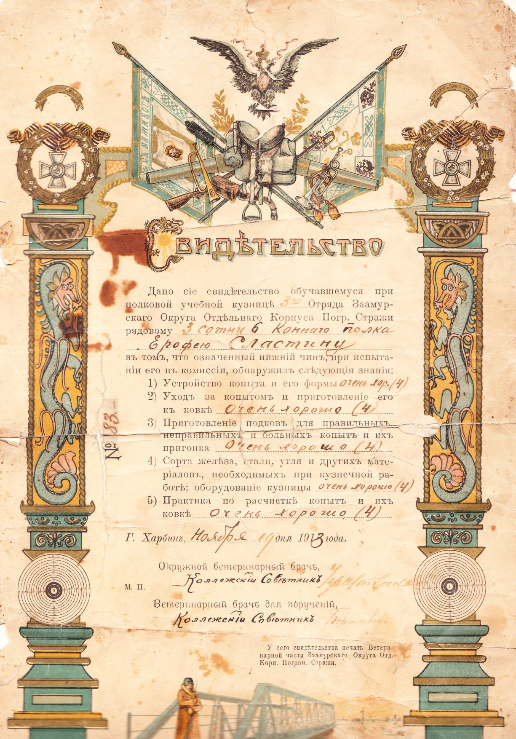

Приложение №2
Фото Сластина Ерофея Карповича (справа)

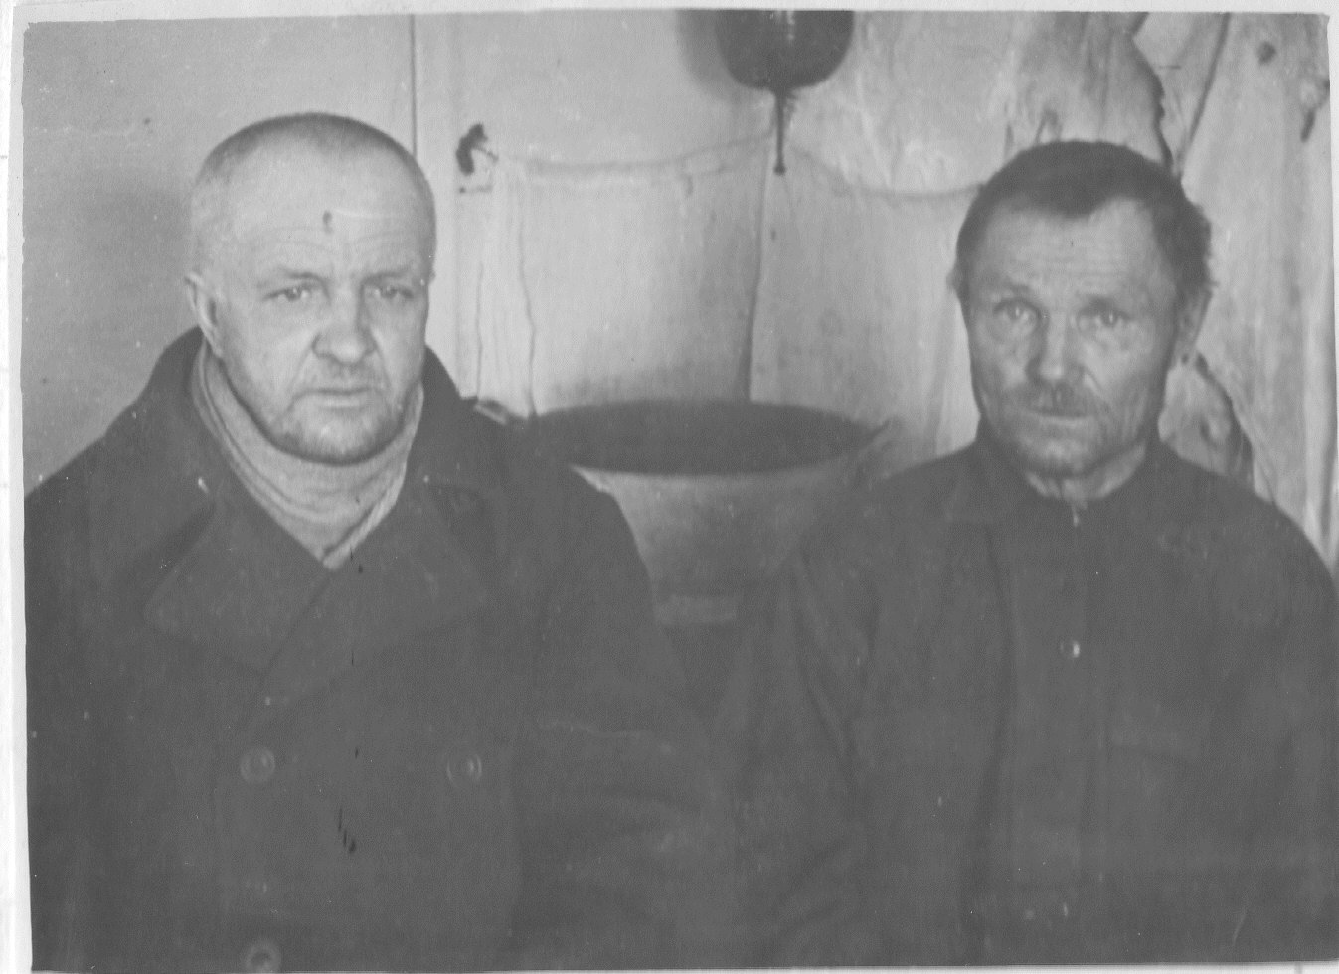

Приложение №3
Наградная книжка Сластина Е.К.
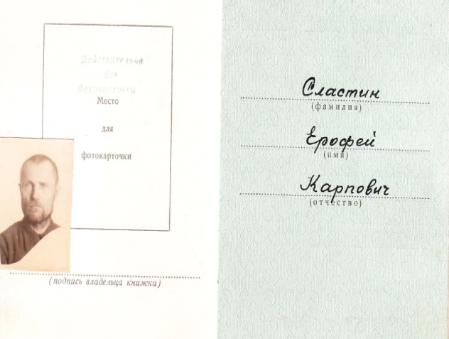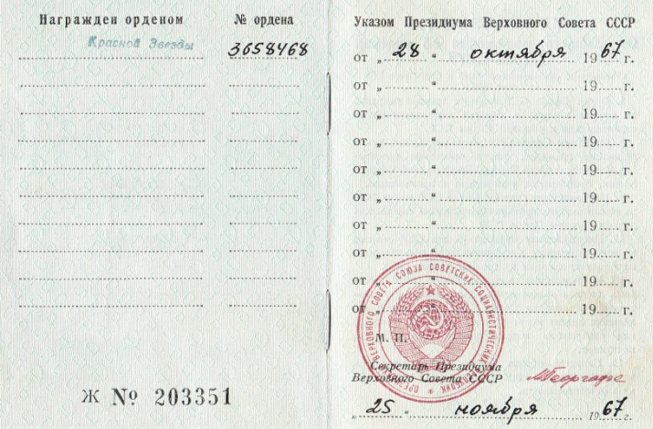

Приложение №4
Газетная статья о Сластине Е.К.
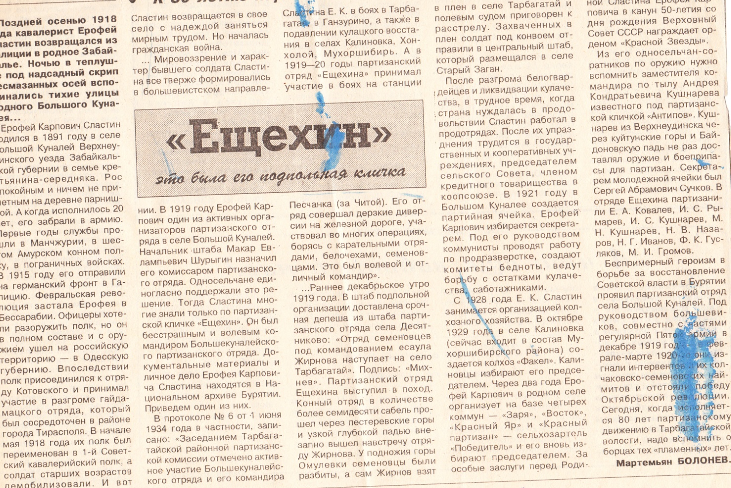

Приложение № 5

